Vie du lycée  Faustin en mouvement :colloques, séminaires  A LirE éGALEmENt …  Rencontres et partages de la communauté scolaire | Projets  Voyage, conférences et projets pédagogiques | Gros plan sur  Le Secrétariat  Dé mò kat pawòl  Le Service de la Restauration
Le Bulletin  d'information du lycée Faustin FLERET |  | Février 2017  N° 02/2016-2017
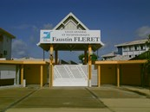
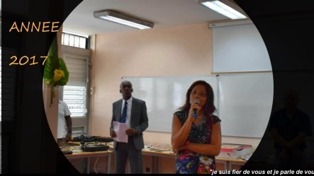
La Vie du lycée L’AGENDA
LGT Faustin FLERET
–
MORNE A L’EAU
-

GUADELOUPE

http://lg
t
-
faustinfleret.a
c
-
guadeloupe.f
r

A LA UNE …

Le bien vivre ensemble au lycée
La communauté scolaire s’est réunie afin de resserrer les liens à l’occasion des fêtes de fin d’année et en ce début d’année nouvelle.
L’Amicale a, le mercredi 21 décembre 2016 comme il est de coutume, organisé son Chanté Nwèl. Chants, gourmandises et fous rires ont ponctué ce moment de détente et de liesse partagé par l’ensemble du personnel.
Les enseignants, agents et personnels administratifs se sont retrouvés le mardi 24 janvier 2017 lors de la cérémonie des vœux à laquelle la communauté avait été conviée par le Proviseur et son équipe de direction. Le service de la Restauration que vous pourrez découvrir dans la rubrique « Dé mò kat pawòl » a ravi les papilles gustatives de chacun avec un délicieux buffet.

La 2ème édition de la journée de l’élégance: Ils étaient tous sur leur 31!
Dans la cadre de la semaine école-entreprise, la Vie Scolaire et plus particulièrement les trois CPE , ont reconduit cette année la Journée de l’élégance. Tout le monde: élèves,
agents, personnels administratifs, de direction et enseignants s’est prêté au jeu et a arboré
sa plus belle tenue le 21 novembre 2016. L’action visait à renforcer chez nos jeunes l’image de soi et à les conforter dans l’idée que la tenue et l’élégance constituent des éléments
forts de l’identité de chacun et des outils de communication non verbale. Il convient donc d’y apporter le plus grand soin surtout lorsque l’on prend part aux concours d’entrée aux écoles d’enseignement supérieur, à des périodes de stage en entreprise mais tout simplement au quotidien.

« L'élégance est un résultat de la justesse et de l'agrément » VOLTAIRE, Dictionnaire Philosophique (1764)

- Ecole ouverte les 2 et 3 mars
- Formation sur le livret scolaire numérique le 08 Mars

• Forum académique POST-BAC le 9 mars

• Conseils de classe à partir du 13 mars

• Epreuves de Compréhension Orale
en langues vivantes du baccalauréat (Tles ES, S STI2D et STMG) les 14 et 16 Mars

• Voyage pédagogique (Tles STMG) à la

Barbade du 1er au 8 avril (coordonné par
Mme QUISTIN)

• Voyage pédagogique de la Section Euro
Anglais à Londres (coordonné par Mmes
ALLIAUME et BERNARD du 2 au 12 avril (1 ère S2)

• Voyage pédagogique de la Section Euro
Espagnol en Andalousie (coordonnée par
Mme LYCAON du 4 au 15 avril (Sndes 6, 13,
1ères L 1, ES 1 et S1)

ACTIONS ET MANIFESTATIONS


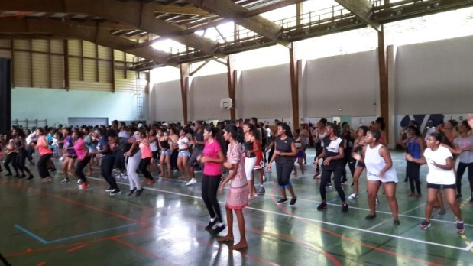
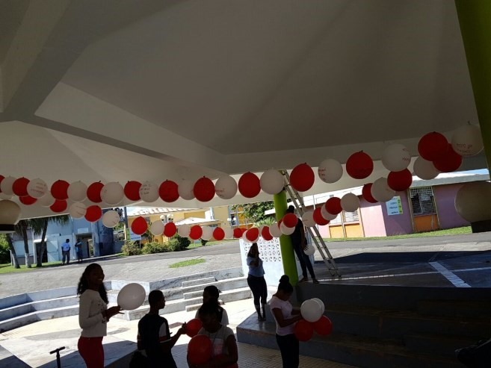
Eveil et réflexion sur l’orientation: Le SOMET
Du 9 au 13 janvier 2017, le lycée a organisé la Semaine de l’Orientation, des Métiers, de l’Entreprise et du Travail pour 2030, intitulée « SOMET 2030. L’opération à destination des Parents, des Elèves et des Professeurs visait au travers de rencontres multiples à :
aider les élèves à construire un parcours de formation et d’orientation cohérent intégrant la préparation de l’après-bac, affiner et conforter les choix d’études y compris par la voie de l’apprentissage et les projets professionnels, approfondir la découverte du monde économique et professionnel, accroitre le développement de l’esprit d’initiative et de création, activer la formulation du choix d’orientation et accompagner l’entrée au monde universitaire ou professionnel. De l’avis de tous, ce fut une réussite et l’opération gagnerait à être reconduite pour éclairer des élèves souvent indécis .

Eveil et réflexion sur les questions de SANTÉ

Trois évènements majeurs ont été organisés autour de questions primordiales: la sexualité, la recherche sur le SIDA, les maladies génétiques et neuromusculaires

• FAUSTIN bouge avec et pour le Téléthon
Chaque année depuis 1986, l’Association Française contre les Myopathies,
(l’ AFM-Téléthon, créée en 1958) organise un évènement caritatif, le Téléthon afin de récolter des fonds pour financer des projets de recherche sur les maladies génétiques neuromusculaires, guérir
et aider les malades par l’innovation scientifique, sociale, médicale et technologique. Le lycée Faustin FLERET a voulu contribuer à cet élan de solidarité qui rassemble tous les ans 5 millions de participants et a bougé en faveur des malades! Le projet coordonné par
Monsieur LASSERRE de l’AFM et soutenu par de nombreux partenaires institutionnels et économiques a permis à l’ensemble de la communauté de prendre conscience des réalités de la vie quotidienne des patients. Cette dernière s’est d’ailleurs mobilisée au gymnase lors de la Zumba géante du vendredi 2 décembre.

• La journée mondiale de lutte contre le SIDA
Le slogan Zéro nouvelle infection au VIH, zéro discrimination, zéro décès du au SIDA a été encore martelé cette année à l’occasion de la journée de sensibilisation et de lutte contre le SIDA (le 1er décembre 2016) qui a été initiée par le service médico-social de l’établissement avec le concours d’intervenants issus des enseignants et de la médecine scolaire. Le lycée et ses membres qui arboraient les couleurs de la lutte contre le SIDA (rouge et blanc) ont vécu une riche journée ponctuée de projections et spectacles.
Ci-contre, le CVL , à l’œuvre pour décorer l’ établissement et disposer les supports d’information

• Le colloque sur l’ ÉDUCATION et la SEXUALITÉ
Le CCASS de la ville de Morne-À-L'eau, l’association AFFIRMATI’C et le lycée ont, le 15 décembre 2016, au gymnase organisé un colloque sur l’éducation et la sexualité autour du thème « FANMI, KI JAN NOU KA LEVE TIMOUN EN NOU ». La manifestation s’adressait à un public nombreux: des élèves de 3ème, des professionnels des domaines social et médical, des lycéens et des familles. Il s’ agissait grâce à l’œil d’experts tels que R. OTTO, E.BROUSILLON de réfléchir sur le rapport des jeunes à leur corps et d’ apporter des outils d’accompagnement aux parents.
CONCOURS ET RÉCOMPENSES

« Concours C.E.P de Sciences Po Paris : l’épreuve d’admissibilité »
Après une période de travail de six semaines consacrée à la revue de presse et à la documentation inhérente à leur sujet, après
quatre simulations orales, les 11 candidats au concours Convention d’Éducation Prioritaire de Sciences Po Paris passeront leur épreuve d’admissibilité au lycée le samedi 11 mars prochain.
Ils seront auditionnés par un jury composé de membres du corps professoral (du second degré et de l’enseignement supérieur),
de représentants du Rectorat et du Conseil Régional, d’acteurs de collectivités territoriales, de responsables d’associations et d’entreprises, de journalistes… Face à ce jury pluriel et exigeant, nos candidats auront à cœur de présenter leur candidature et leurs motivations, de soutenir leur dossier de presse et répondront aux questions qui leur seront soumises dans le cadre de l’entretien qui succèdera à la soutenance. Épreuve redoutée, l’admissibilité sanctionne les qualités de travail, de rigueur, de cohérence de chacun(e) des candidats et autorise, le cas échéant, à être reçu(e) à Paris le 14 avril prochain, pour l’oral d’admission à l’IEP de Paris.
Au nom de toute l’équipe et de la communauté scolaire, nous leur souhaitons de mener à bien leur préparation et de réussir brillamment cette première épreuve. Sandra Araminthe et Marie-Alice Mouchart, coordonnatrices de l’atelier des Terminales
LES PROJETS DE CLASSE

LES

Projets DU LYCEE

RUMBO A ANDALUCÍA

Cette année, la Section Euro Espagnol, après Madrid, Tolède et Ségovie en 2015 entreprend un nouveau projet de mobilité linguistique. Trente-quatre élèves des classes de Secondes 6, 13 et des Premières L1, ES1 et S1, s’envoleront du 4 au 15 avril 2017 à la découverte de l’Andalousie. Ils iront à la découverte de l’Espagne des trois cultures: chrétienne, juive et musulmane en parcourant trois des villes de la communauté autonome septentrionale espagnole: Cordoue, Séville et Grenade qui regorgent de trésors architecturaux inscrits au Patrimoine Mondial de l’UNESCO tels que la Alhambra ou encore la Mezquita-Catedral de Córdoba. Ces élèves, qui préparent depuis l’an dernier aux côtés de leurs parents réunis au sein de l’association ASEEFF ce séjour, auront également l’opportunité de s’immerger dans la langue, la culture et les coutumes espagnoles puisqu’ils séjourneront chez l’habitant, prendront part à des ateliers de danse de Flamenco, assisteront aux processions de la Semaine Sainte et à de nombreuses autres excursions qui viseront à éveiller leur curiosité et l’ intérêt qu’ils portent au monde hispanique. Les accompagneront quatre enseignants: Mmes LYCAON et SARANT et Messieurs BORDIN et MALAHEL qui remercient chaleureusement l’ensemble de la communauté scolaire pour son soutien lors des actions et manifestations organisées.

LA CLASSE DE 2NDE 10 À LA DÉCOUVERTE DES CÉTACÉS
Le projet sur les cétacés se poursuit pour les élèves de la 2nde 10. Ils ont déjà bénéficié de l’intervention en classe de spécia-
listes : Olivier OETTLY du Parc National de Guadeloupe, et Marlène ANDRÉ de l’association Mon Ecole Ma Baleine. Dans les prochaines semaines, la classe va s’intéresser à la captivité des cétacés en travaillant sur le film « Black Fish », à l’aide d’une exposition présentée au CDI fin février. En parallèle, la classe rédige une nouvelle qui paraîtra sur le blog par épisodes, et prépare sa sortie en mer pour, nous l’espérons, observer des cétacés dans leur milieu naturel. Les élèves continuent d’animer leur blog afin de faire connaître à la communauté scolaire les activités et travaux réalisés. Il est consultable par le lien suivant : www.calameo.com/accounts/328407.
Mme Juhel-Janot
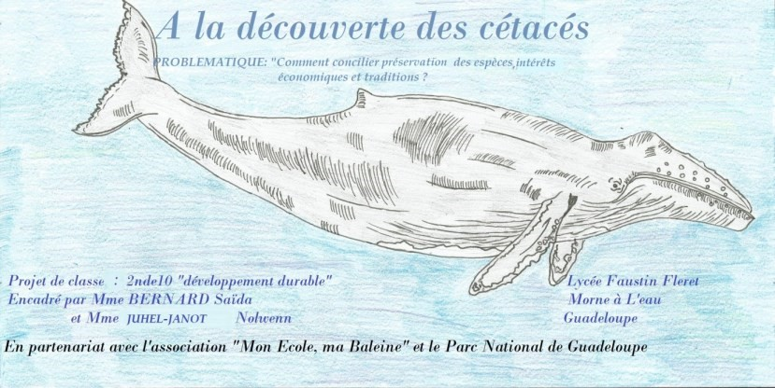

CONCOURS ET RÉCOMPENSES (suite)

Mardi 11 octobre 2016, début de matinée. Une effervescence peu commune travaille la communauté scolaire. Depuis quelques jours, nous
mettons tout en œuvre pour accueillir au mieux la soixantaine d’élèves des ateliers Sciences Po des lycées conventionnés à Sciences Po Paris, les lycéens du dispositif PEI s’inscrivant dans les cordées de la réussite ainsi que les étudiants des CPGE littéraires et économiques des lycées GERVILLERÉACHE et BAIMBRIDGE. Dans le cadre de la Semaine des Sciences et à l’initiative des IA-IPR de SVT et d’Histoire-géographie, nous recevons un hôte de marque : Axel Kahn !
Après avoir décliné son exceptionnel cursus personnel et professionnel, Axel KAHN invite son auditoire à prendre la parole pour questionner l’humain : « Je ne parlerai plus, sauf pour répondre à vos questions jeunes gens ! » lance-t-il dans un éclat de rire sonore. Exercice difficile et passionnant, que le scientifique humaniste appréhende avec brio, mêlant habilement raisonnement rigoureusement scientifique, expérience personnelle, expression d’une maîtrise et d’une littérarité remarquables et – gage d’une humanité sans faille - humour implacable.
Deux heures durant, les élèves et leurs accompagnateurs, séduits et médusés, assistent à un jeu de questions-réponses à propos de l’Homme, de son évolution, de son environnement… dont ils ne sont prêts d’oublier ni la teneur ni la facture. Nous non plus !
L’équipe pédagogique du dispositif Sciences Po de l’IEP de Paris




DÉ MÒ KAT PAWòL ... GROS PLAN SUR ...

LE SECRÉTARIAT LE SERVICE DE LA RESTAURATION
Le secrétariat est, aux côtés de la Gestion, l’un des services administratifs qui œuvrent
. au bon fonctionnement du lycée. Il compte deux secrétaires Mmes Anita HILAIRE et Les élèves mais aussi les membres de la communauté Séverine VALIER respectivement attachées au service du Proviseur et du Proviseurescolaire et les intervenants extérieurs que nous accueil adjoint. lons ponctuellement au sein du lycée peuvent se restaurer grâce à l’équipe qui compose le service de la Restau Mme HILAIRE Anita coordonne les activités quotidiennes du secrétariat du chef ration. Elle œuvre au quotidien pour nous satisfaire. d’établissement à savoir l’enregistrement du courrier, la gestion des dossiers des personnels (nomination, notation, avancement, mutation, congés, demandes de temps Elle compte six personnes: la responsable Mme
SEYMOUR Jeanne, deux aides de cuisine, Mmes CARVI partiel ou de formation, élections des représentants au C.A, préparation des réunions,
GANT Juliette et DELAR Gladys et enfin un cuisinier gestion du courrier départ et arrivée etc…). « Pour cela je bénéficie d’une large autoM.PEDURAND Elie. Mmes CELIGNY Karine et nomie dans l’exercice de mes fonctions qui supposent: maîtriser les règles et procéMOUSTACHE Karelle complètent l’effectif. dures administratives et l’utilisation de l’outil informatique (WORD, EXCEL, SUPPLE,
Ils travaillent sous la tutelle de l’Adjoint-gestionnaire, ASSED etc…), gérer le traitement, l’organisation et le partage de l’information, orgaM.BORDERAN mais aussi en étroite collaboration avec niser et coordonner les activités quotidiennes, organiser la conservation, la traçala Vie Scolaire et Mmes GERDY et LERISSE chargées du bilité et l’accessibilité des documents et connaître le fonctionnement des différents service de la demi-pension.
conseils. »
Les journées de travail s’organisent en fonction des fiches de poste qui sont attribuées à chaque rentrée Assurer autant de missions et maitriser autant de savoir-faire requièrent de la part scolaire mais selon les horaires suivants: de 6H30 à d’une secrétaire, de nombreuses compétences parmi lesquelles, l’organisation, la 15H30 pour la plupart des personnels et entre 9H45 et méthode, la discrétion, la gestion du stress, l’écoute, la capacité de répondre aux 15H30 pour les personnels contractuels. attentes du chef d’établissement et d’entretenir de bons rapports avec l’ensemble du
Même si leurs conditions d’exercice sont convenables, il personnel. Mme HILAIRE s’efforce au quotidien de remplir ses missions mais elle est, convient de souligner la pénibilité du travail et l’isole dans l’exercice de ses fonctions, confrontée à certaines difficultés qui n’entachent pas ment dont ils peuvent souffrir qui les empêche de tisser son amour pour ce métier. « Il me faut rappeler sans cesse aux enseignants que le des liens avec le reste de la communauté scolaire. Ils secrétariat a des heures d’ouverture et de fermeture (6H30-16H00) avec une pause, sont tout de même désireux de maintenir l’harmonie qui règne au sein de leur service et espèrent mener à bien de 13H00 à 14H00, qu’ils doivent passer au secrétariat dans les plus brefs délais leur mission première à savoir faire manger les élèves et lorsqu’ils sont convoqués et que je suis certes, à leur service mais que je ne peux pas étudiants dans de bonnes conditions d’hygiène. toujours satisfaire dans l’immédiat leurs requêtes.»
Ils contribuent ainsi à leur manière à la réussite de Mme VALIER Severine travaille principalement en scolarité, donc en lien direct tous! avec le Proviseur-Adjoint. Ses missions couvrent plusieurs champs d’action:

-la circulation de l’information, le secrétariat ( courrier, archivage, accueil physique et/ou téléphonique rédaction des certificats de scolarité des anciens élèves, création
et gestion du planning de la salle polyvalente Cyril SERVA
EN BREF ... -la gestion administrative des conseils de classe, des rencontres parents professeurs, des examens, des états de présence des assistants d'éducation (Assed), des sorties et des projets pédagogiques, des absences, des formations et/ou des reports de cours des enseignants et des Assed.
 Mme DECIMUS qui avait été remplacée par
Mmes EGATA et HODGE, a retrouvé son bureau à la Tout comme Mme HILAIRE, Mme VALIER est un personnel dévoué. « Dans la globalité, Vie Scolaire. Elle est en charge des classes de terminales c'est un travail intéressant, enrichissant, varié où il convient d'être polyvalent et et du BTS MUC. réactif. Aussi, mes tâches et missions sont elles axées sur la réussite de nos élèves et étudiants; pour ce faire, il me semble primordial d'entretenir de bonnes relations  Mme SOLVAR (ATOSS) est remplacée par Mme avec l'ensemble de la communauté scolaire, puisque nous oeuvrons dans le même PHIBEL à qui nous souhaitons la bienvenue tout comme but! De même, avoir eu à cette rentrée scolaire, une nouvelle direction a permis aux nouveaux membres de la Vie scolaire: Mesdames d'avoir aussi un regard neuf. » Mais les difficultés rendent parfois l’exercice de sa CLAUDE et CONDO, Messieurs BLOCAIL, VIARDOT et fonction compliquée: « Malheureusement Faustin FLERET est un établissement au lourd effectif (1 357 élèves et étudiants, 110 professeurs et 50 agents tous corps MARIE-JOSEPH. confondus); je dois donc en permanence travailler en flux tendus, ce qui a la longue  M.SERMANSON intervient enfin en tant qu’ APS ^{en} est plus qu' épuisant. Pour finir, personnellement, depuis l'an dernier, je prépare le lieu et place de Mme GUSTAVE Schelly. CRPE (concours d’enseignement) afin d'évoluer, toujours à l'Education Nationale»
Directeur de publication : VICTORIN José, Proviseur du LGT Faustin FLÉRET Adresse de messagerie Comité de rédaction : BIGARD Claudine, professeure de lettres plancomaccueil.faustin@gmail.com

LGT Faustin FLERET
LYCAON Lilas, professeure d’espagnol _{Quartier Espérance 97111 Morne}-À-L'eau
PALATIN Louise-Anna, professeure d’économie-gestion Téléphone : 0590 24 80 11 Télécopie : 0590 24 93 26

